****项目
测试报告

昆山华恒工程技中心有限公司
二О一*年**月**日

目 录
1. 概述 3
1.1. 编写目的 3
1.2. 背景 3
1.3. 定义 3
1.4. 参考资料 3
2. 测试过程概述 3
2.1. 总体进度完成情况 3
2.2. 测试工具应用情况 4
2.3. 测试用例执行情况 5
2.4. 测试用例及工作量度量 5
3. 测试方案实施情况 6
3.1. 架构测试 6
3.2. 业务功能测试 7
3.3. 系统性能测试 7
3.4. 安全性和访问控制测试 7
3.5. 安装测试 8
4. 测试结果 8
4.1. 缺陷情况 8
4.2. 性能测试结果 11
5. 结果分析 11
5.1. 缺陷和限制 11
5.2. 建议 11
5.3. 评价 11
6. 测试经验及可改进之处 12
6.1. 测试经验 12
6.2. 可改进之处 12
7. 测试环境 12
7.1. 系统架构 12
7.2. 测试环境要求 12
7.3. 测试选用环境： 12
8. 附件 13
8.1. 测试用例 13
8.2. 原始数据和报告 13
8.3. 测试用例执行记录 13
8.4. 测试设备校验 13

概述

编写目的
总结测试工作，汇总并分析测试数据，积累经验教训，并提交高层确认测试任务完成。

背景
  - 软件名称：经测试的软件系统的名称（版本号）；
  - 测试类别：□集成测试 □系统测试 □集成测试+系统测试
□其他
  - 承担测试任务的单位或部门：
  - 测试承担人员
    - 项目经理：
    - 测试经理：
    - 测试人员
  - 软件规模： 千行（功能点）

定义
列出本文件中用到的专门术语的定义和外文首字母组词的原词组。

参考资料
此小节应完整地列出测试计划中其他部分所引用的所有文档。如：
- 与本测试相关的该项目的项目资料，如需求说明书、设计说明书等；
- 与本测试有关的其他版本的有关资料；
- 测试使用的国家标准、行业指标、公司规范和质量手册等等；
- 其他资料。

测试过程概述

总体进度完成情况
此处与项目重大里程碑严格对应，对应每个项目里程碑，测试需要做哪些工作，实际完成哪些工作，计划未完成原因等。

重大里程碑 | 子里程碑 |  | 测试负责人员 | 任务完成情况及原因 | 计划投入工作量 | 实际投入工作量
重大里程碑 | 测试需完成工作及提交物 | 起止时间
其中：
测试工期： 天
测试轮次 轮

测试工具应用情况
分类 | 项目 | 具体工具 | 应用范围说明 | 需要支持
公司引进工具 | 功能测试 | Rational Robot
公司引进工具 | 功能测试 | Rational functional Tester
公司引进工具 | 性能测试 | Rational Robot
公司引进工具 | 性能测试 | Rational Performance Tester
公司引进工具 | 单元测试 | Rational PurifyPlus
公司引进工具 | 测试管理 | Rational TestManager
公司引进工具 | 缺陷管理 | Rational ClearQuest
开源工具 | 单元测试 | Junit
开源工具 | 性能测试 | Loadrunner
自行开发工具
其他

测试用例执行情况
本章节可裁剪，主要为了统计测试用例的有效性，从用例执行的角度体现系统的用例通过情况。
序号 | 主要测试内容 | 规模  (KLOC) | 测试用例数(个) | 通过测试用例 | 失败的测试用例 | 不适用的测试用例
合计

测试用例及工作量度量
项目 | 估算值 | 实际值 | 偏差原因
本测试遵循的测试用例完成标准 | 测试用例的密度应不少于（？）个/KLOC | 测试用例总数/代码行数（KLOC）
需求理解工作量（人天） |  | 实际统计
测试用例设计工作量（人天） |  | 实际统计
测试执行工作量（人天） |  | 实际统计
测试用例设计生产率（个/人天） | 测试用例设计生产率（估算） | 测试用例个数/（需求理解工作量+测试设计工作量）
测试用例执行生产率（个/人天） | 测试用例执行生产率（估算） | 测试用例个数/测试执行工作量
测试设计人员需求量（人） | 测试设计工作量/测试周期 | 实际投入
测试执行人员需求量（人） | 测试执行工作量/测试周期 | 实际投入
测试用例效率 | ----- | 缺陷/个用例

测试方案实施情况
各类测试的目标、技术及方法总结、用例总结可能有部分重复，在填写报告时根据具体情况可适当合并。

架构测试
（如不进行架构测试，本章节可裁剪）
    - 测试目标完成情况
    - 测试技术及方法总结
    - 测试用例总结

业务功能测试
    - 测试目标完成情况
    - 测试技术及方法总结
    - 测试用例总结

系统性能测试
    - 测试目标完成情况
    - 测试技术及方法总结
    - 测试用例总结

安全性和访问控制测试
（如不单独进行安全性和访问控制测试，本章节可裁剪）
    - 测试目标完成情况
    - 测试技术及方法总结
    - 测试用例总结

安装测试
如不需要制作安装包，本章节可裁剪。
    - 测试目标完成情况
    - 测试技术及方法总结
    - 测试用例总结

测试结果
这部分和下一部分“结果分析”主要汇总各种数据并进行度量，度量包括对测试过程的度量和能力评估、对软件产品的质量度量和产品评估。对于不需要过程度量或者相对较小的项目，例如用于验收时提交用户的测试报告、小型项目的测试报告，可省略过程方面的度量部分；而采用了CMM/ISO或者其他工程标准过程的，需要提供过程改进建议和参考的测试报告－主要用于公司内部测试改进和缺陷预防机制－则过程度量需要列出。下为实例：

缺陷情况
    - 缺陷分析表
缺陷级别 | 缺陷发现数 | 缺陷清除数 |  | 缺陷修复率
一级缺陷
二级缺陷
三级缺陷
建议类缺陷
总计
测试效率 | 测试效率＝发现缺陷数/工作量
测试缺陷密度质量目标值(个/KLOC) | 2.6 |  | 测试缺陷偏差分析：  说明与质量目标的偏差情况
测试缺陷密度实际值(个/KLOC) | 缺陷密度=缺陷总数/软件规模
缺陷遗留情况说明
    - 缺陷级别分布
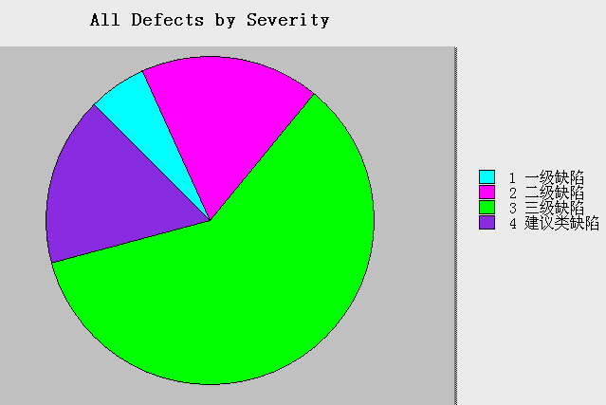
说明：本次测试中发现一级缺陷2个，二级缺陷1个，三级缺陷29个，其他为建议类和疑问。
    - 缺陷类型分析
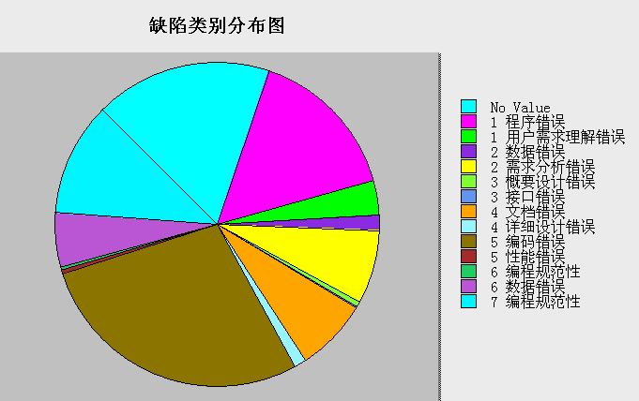
说明：编码错误26个，编码规范性错误15个，其他为需求分析错误，数据错误，详细设计错误，未定义错误类型。
    - 缺陷模块分布
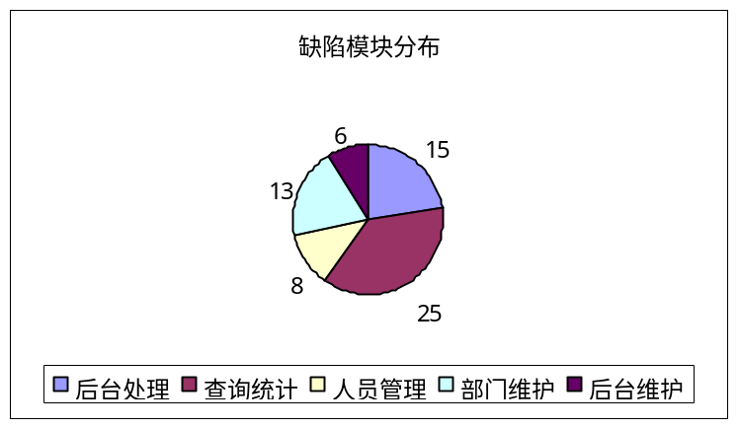
说明：本项目查询统计模块缺陷数最多，原因是XXXXX，建议以后项目的项目经理注意根据人员技能水平和模块难度等分配人员。

性能测试结果
    - 负载测试
    - 压力测试
    - 稳定性测试
    - 容量测试

结果分析

缺陷和限制
描述缺陷的解决情况，描述造成软件局限性和其他限制性的原因。

建议
- 对系统存在问题的说明，描述测试所揭露的软件缺陷和不足，以及可能给软件实施和运行带来的影响。
- 可能存在的潜在缺陷和后续工作。
- 对缺陷修改和产品设计的建议。
- 对过程改进方面的建议。

评价
这部分是总结及评价部分，对上述过程、缺陷分析之后下个结论，此部分为项目经理、部门经理以及高层经理关注，请清晰扼要的下定论。
- 测试执行是否充分（可以增加对安全性、可靠性、可维护性和功能性描述）
- 对测试风险的控制措施和成效
- 测试目标是否完成
- 测试是否通过
- 是否可以进入下一阶段项目目标

测试经验及可改进之处

测试经验

可改进之处

测试环境

系统架构
项目 | 描述说明
系统架构
开发语言

测试环境要求
硬件 |  | 软件
硬件平台 |  | 操作系统
CPU |  | 数据库系统
内存 |  | 应用服务器
硬盘 |  | 中间件
 |  | 浏览器
 |  | 其他
（填表说明: 如果涉及到多个环境，则将所有的环境都列在表中）

测试选用环境：
组成部分 | 依赖的环境分类 | 功能测试主要环境 | 功能测试其他环境1 | …… | 性能测试环境
产品组成部分1 | 操作系统
产品组成部分1 | 数据库系统
产品组成部分1 | 应用服务器
产品组成部分1 | 中间件
产品组成部分1 | 浏览器
产品组成部分1 | 其他
产品组成部分2 | 操作系统
产品组成部分2 | 数据库系统
产品组成部分2 | 应用服务器
产品组成部分2 | 中间件
产品组成部分2 | 浏览器
产品组成部分2 | 其他
…… | ……
备注 | - | 重点测试、执行所有用例 |  |  | 与生产环境差异对比
(填表说明：如果被测产品由多个部分组成，而这些部分需要依赖于不同的环境,则分别列在第一列中，如InforGuard的MA\MC\MT。依赖的环境分类中，填写此产品组成部分依赖的项，如操作系统、数据库、JDK等。后面表示测试中计划具体要测哪几套组合方式，如功能测试主要环境中列出Windows平台、Oracle数据库等等。如果组合的套数太多，也可以另起一行编写。)

附件

测试用例
测试用例如采用Testmanager管理，可以填写Testmanager项目名称，以及存放路径；如采用wiki平台，测试用例可以填写wiki上用例目录的链接即可；如是excel或word文档，可以写明文件名及存放路径。

原始数据和报告
测试过程中原始数据以及中间汇总结果、报告，特别是针对性能测试测试执行的原始数据。

测试用例执行记录
按周期汇总各个测试人员、测试用例执行原始记录。

测试设备校验
《XX项目测试设备校验表》。

